悦成长

需求确认书

Ver:1.0.0

客户方签字：

项目负责人签字：

目 录

1 概述 4

1.1 编写目的 4

1.2 项目背景 4

1.3 文档团队 4

1.4 项目管理团队 4

1.5 项目假设与约束 5

2 项目前景与范围 5

2.1 项目前景 5

2.2 项目范围 5

3 需求概述 6

3.1 角色(用户)分析 6

3.2 产品特性 6

3.3 功能列表 6

3.4 权限列表 6

4 功能性需求 6

4.1进入登录界面 6

4.1.1进入界面 7

4.1.2注册界面 8

4.1.3找回密码_01页面 10

4.1.4找回密码_02页面 11

4.1.5修改密码页面 12

4.2用户信息填入及选择 14

4.2.1上传头像界面 14

4.2.2用户信息填写 15

4.2.3用户兴趣选择 16

4.3首页 17

4.3.1推荐内容页面 18

4.4社区 19

4.5我的页面 20

4.5个人主页模块 22

4.6+ 页面模块 23

5 非功能性需求 25

5.1 指标参数 25

5.1.1 性能参数 25

5.1.2 并发用户数 25

5.1.3 数据容量 25

5.2 硬件服务器及网络需求 26

5.2.1 网络拓扑 26

5.2.2 软硬件环境 26

5.2.3 网络需求 26

5.3 扩展性 26

5.4 安全性 27

5.5 可维护性 27

5.6 可用性/可靠性 27

5.7 运营培训需求 27

6 附录 27

6.1 修改记录 27

# 概述

## 编写目的

本文档包含软件学院彩笔队悦成长APP（以后简称项目）的功能性需求以及非功能性需求方面的内容。由软件学院彩笔队研发小组根据项目需求分析共同整理完成。

本文档中所有出现的项目原型部分，仅作为功能、流程等之辅助说明用途，不作为最终界面验收依据。

## 项目背景

项目名称：悦成长

项目的提出方：软件学院彩笔队

项目目标：打造一款专注于记录孩子成长过程的软件，旨在营造温馨的家庭生活，记录孩子成长的美好瞬间，为父母提供更加便捷的服务，定制一份专属孩子的成长简历。为家庭的幸福和孩子的成长提供更多的技术支持，让父母更多的参与到孩子的成长历程中来。

## 文档团队

软件学院彩笔队

## 项目管理团队

软件学院彩笔队

组长：付子旺

组员：杜雪，顾苏彤，关欣悦，王岑

## 项目假设与约束

约束条件：

开发人员少。

开发期限短。

假设：无。

# 项目前景与范围

## 项目前景

悦成长旨在营造温馨的家庭生活，记录孩子成长的美好瞬间，为父母提供更加便捷的服务，定制一份专属孩子的成长简历。为家庭的幸福和孩子的成长提供更多的技术支持，让父母更多的参与到孩子的成长历程中来。

## 项目范围

项目范围：

父亲（母亲）上传相册、发布成长树、发表说说和文章、关注教育专家

获得别人关注、评论、点赞

推荐相关话题、在社区里进行活跃

超出范围：

无

# 需求概述

## 角色(用户)分析

本项目的用户为孩子的父亲或母亲

## 产品特性

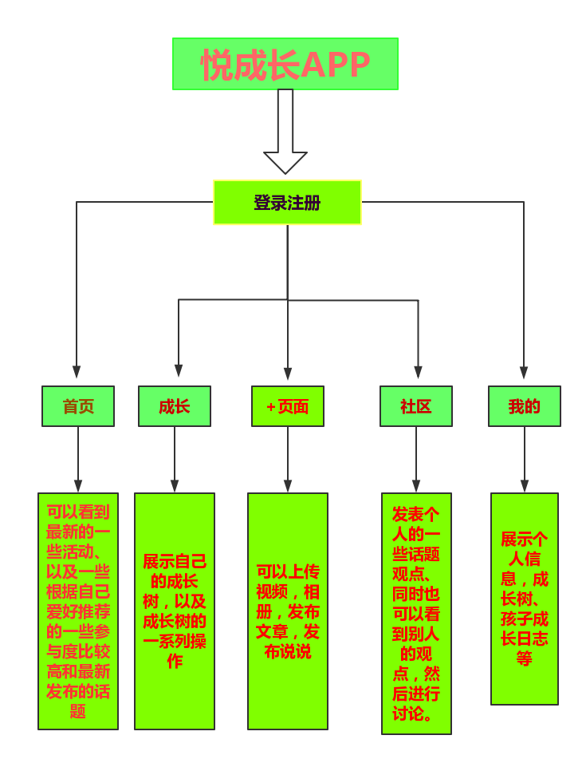

## 功能列表

登录注册、找回密码、修改密码

用户信息填写以及用户兴趣选择

建设成长树

发布文章、说说。

参与帖子的发布、讨论、转发

修改个人信息

上传视频、相册

## 权限列表

注册用户可以使用任何功能。

未注册 不能自主建设自己的成长树

# 功能性需求

4.1进入登录界面

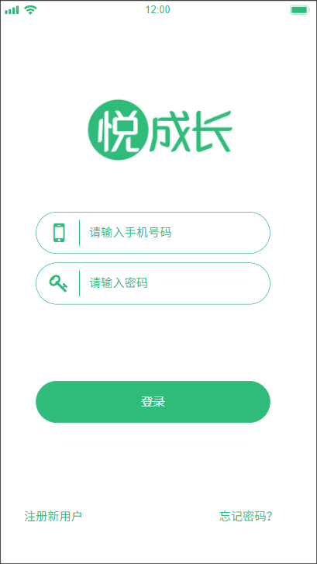

(1)登录注册、找回密码功能

(2)上传个人头像

(3)选择个人兴趣实现不同推荐

**4.1.1进入界面**

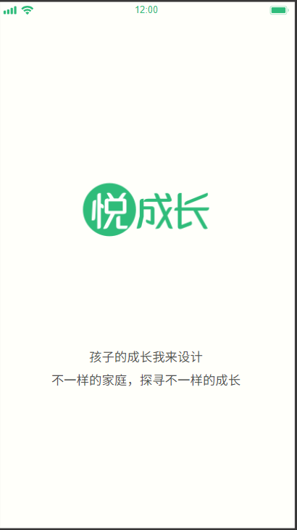

这是一个应用程序刚刚进入的展示。突出了我们的主题颜色以及简要介绍。

**4.1.2注册界面**

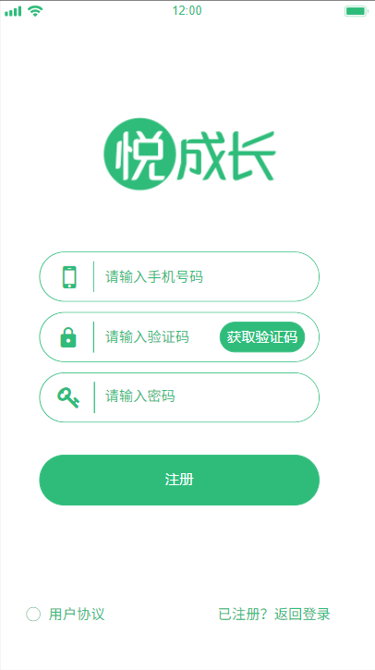

(1)新用户输入手机号码，点击“获取验证码”，后台将手机号码记录数据库中，并且向该用户所输入的手机号码发送短信验证码，用户输入验证码、输入密码点击“注册，后台验证该验证码是否正确，将用户所输入的密码与后台数据库匹配的手机号绑定。

(2)若已有账号，点击“已注册？返回登录”，即跳转至登录界面。

(3)点击“用户协议”即可跳转至用户协议页面，注册前必须要同意“用户协议”。

用户协议页面

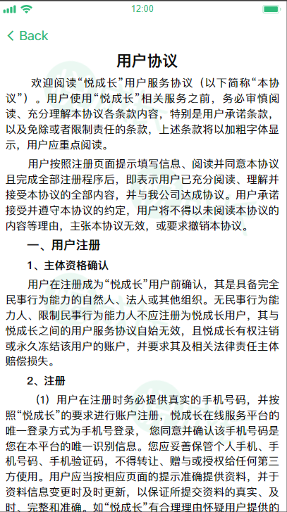

**4.1.3找回密码_01页面**

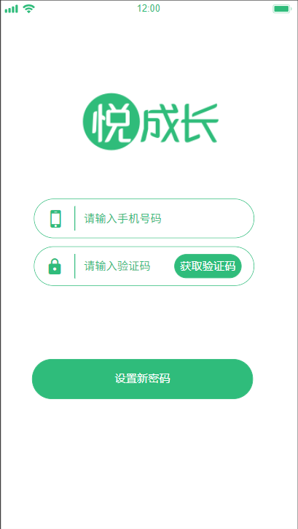

(1)用户输入手机号码，点击“获取验证码”，后台从数据库中查找该手机号码，删除后台数据库中该手机号码所对应的密码，并向该手机号码发送短信验证码。

(2)用户输入验证码后，后台验证该验证码是否正确。

(3)用户点击“设置新密码”，即跳转至找回密码_02界面。

**4.1.4找回密码_02页面**

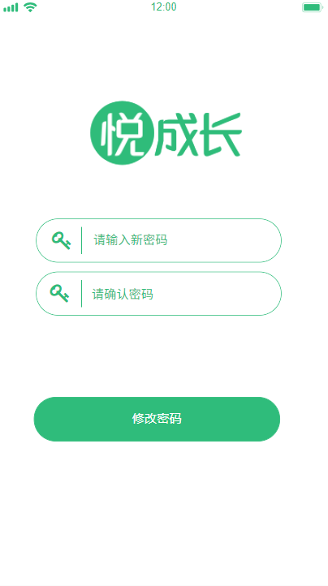

用户输入手机号码、输入新密码、再次输入新密码，点击“修改密码”，后台数据库将所输入的新密码添加至该手机号码的密码项中。

**4.1.5修改密码页面**

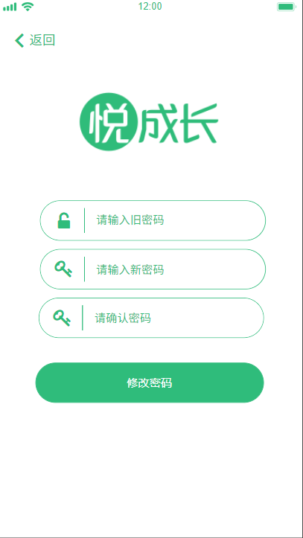

(1) 用户输入旧密码、输入新密码点击“修改密码”后台数据库匹配旧密码是否相同，若一致则将新密码更换至后台数据库中替换旧密码。

## 4.2用户信息填入及选择

### 4.2.1上传头像界面

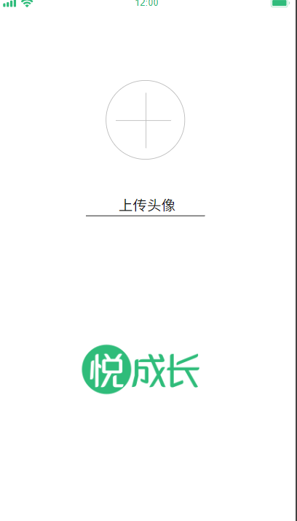

用户可以上传自己的头像，也可以用默认头像作为自己的头像。

### 4.2.2用户信息填写

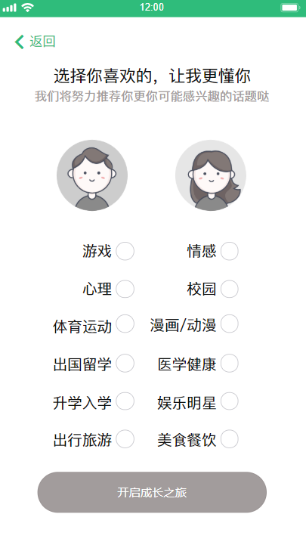

(1) 可以根据提示选择不同的个人感兴趣的信息

(2) 设置“返回”按钮，在感觉头像不妥的情况下，可以选择后退重新设置头像。

(3) 在选择性别后，设置跳过按钮，在用户不想设置的时候选择跳过操作，进入主页面。

**4.2.3用户兴趣选择**

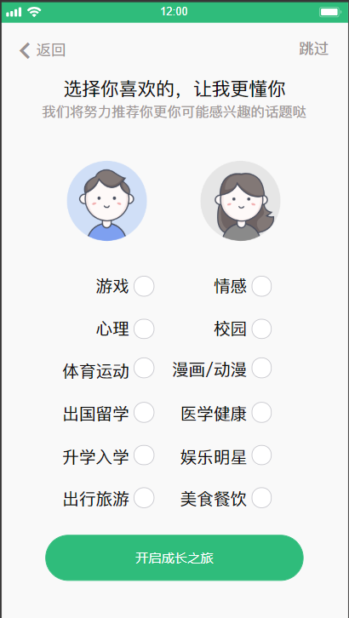

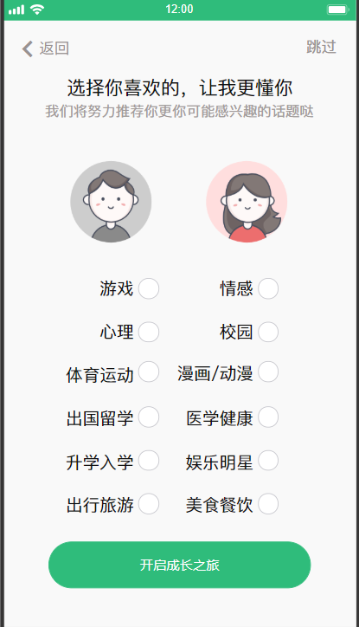

(1) 用户可以根据不同的兴趣版块选择自己的兴趣爱好，在选择结束之后，会在下一页选择跟自己选择相同的推送。

(2) 设置返回按钮，返回上一页修改

(3) 设置跳过按钮，跳过设置页面，转到主页。

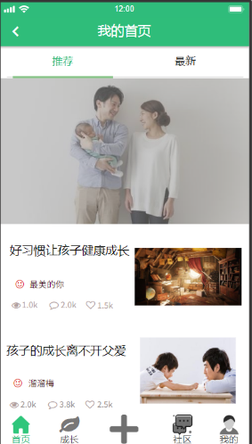**4.3首页**

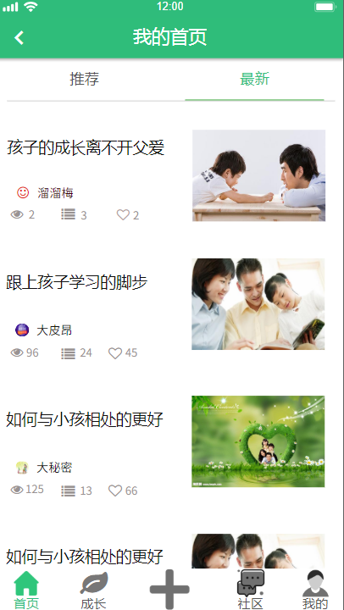

分为推荐、最新两个板块。

### 4.3.1推荐内容页面

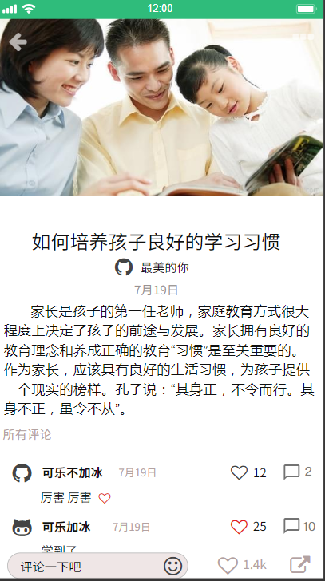

（1）点击赞同 表示赞同此用户的观点

（2）点击评论 用户可对此用户发表的内容进行评论

（3）点击分享 用户可以分享此用户发表的内容 可以分享到微信、微信朋友圈、QQ、QQ空间。

（4）返回上一页。

## 4.4社区

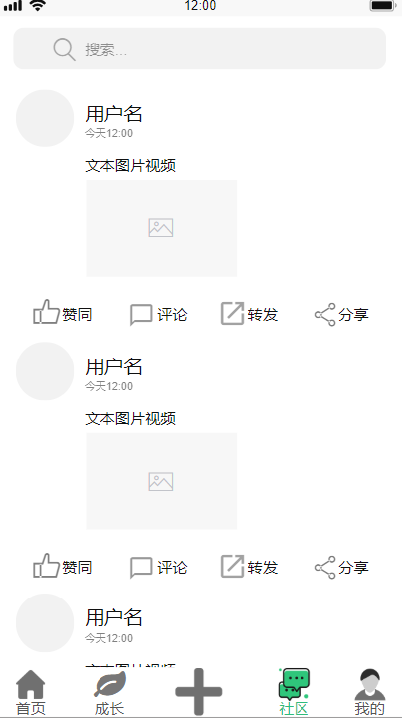

（1）点击赞同 表示赞同此用户的观点

（2）点击评论 用户可对此用户发表的内容进行评论

（3）点击转发 用户可对此用户发表的内容进行转发 跳转到转发页面

（4）点击分享 用户可以分享此用户发表的内容 可以分享到微信、微信朋友圈、QQ、QQ空间

（5）转发页面 描述自己看到此内容的想法 点击发表图标发表此内容 点击叉号返回社区页面

## 4.5我的页面

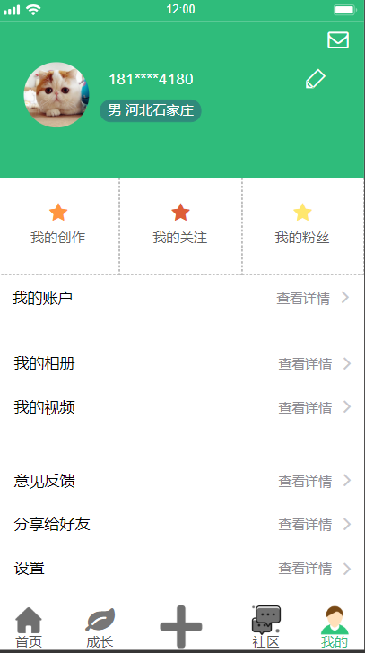

本模块的功能主要包括以下几点：

1. 点击个人头像，可以展示个人首页。个人首页展示个人基本信息资料和相册视频集。
2. 点击个人头像右侧的消息通知按钮，可以展示收到的消息和通知。
3. 点击我的创作，可以展示个人写的说说和发表的文章，说说和文章可以进行评论、点赞、转发等功能。展示的个人说说和文章按照时间的顺序进行排列。
4. 点击我的关注和我的粉丝版块，可以展示个人的关注的人和个人所被关注的人，点击这些人可以进入他们的个人主页，展示上述的内容。
5. 点击我的账户，可以展示个人头像、兴趣、基本信息等内容，在我的账户页面点击编辑可以对个人账户信息进行修改。
6. 点击我的相册，可以展示对应的孩子的相册的内容，相册内容按照作者对应标题进行分类。
7. 点击我的视频，可以展示对应的孩子的视频的内容，视频内容按照作者编辑的对应标题进行分类。
8. 点击意见反馈，可以对应的向平台提出相应的意见。向平台提出意见需留下本人的QQ或微信号码。
9. 点击分享给好友，将弹出框，调用微信和微博和QQ的相关接口进行分享。
10. 点击设置可以进行账号的退出以及清除缓存查看版本信息等内容。退出账户需要进入登录页面进行重新登录操作。

### 4.5.1个人主页模块

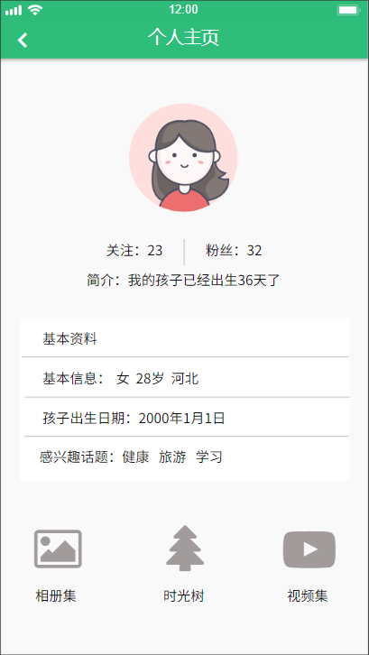

本模块的主要功能主要包括以下几点：

（1）头像、关注、粉丝、基本资料都是用户向别人展示的基本信息

（2）点击相册集，可以展示用户制作的相册集，相册集是按照用户孩子成长时间分类的。

（3）点击时光树，可以展示用户为自己的孩子制作的时光树，表现孩子在成长过程中逐渐培养的优秀品质。

（4）点击视频集，可以展示用户制作的视频集，视频集是按照孩子成长时间分类的。

## 4.6 + 页面模块

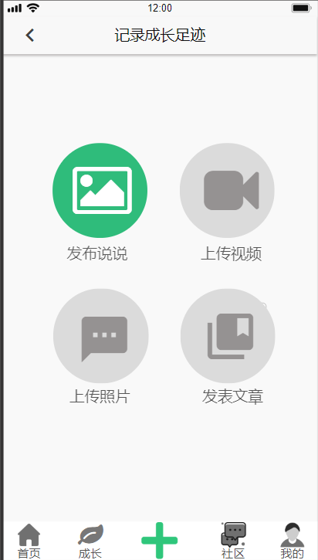

1、上传照片

可以从本地选择孩子的照片上传到我的相册中，为孩子制作专属的相册集。

2、上传视频

可以从本地选择孩子的视频上传到我的视频中。

3、发布说说

（1）取消：可以选择取消功能，不发布说说

（2）发布：点击发布功能，说说共享到社区，可以在我的说说中查看已发布的所有说说

（3）发布文字：可以写下此时此刻的想法，和想对孩子说的话

（4）配图：从本地选择视频或照片上传

（5）添加地点：定位自己的位置（默认为不显示）

（6）权限：选择公开或私密（默认为公开）

4、发表文章

（1）取消：可以选择取消功能，不发表文章

（2）发表：点击发表功能，可以在我的文章中查看已发布的文章

（3）发布文章：可以记录陪伴孩子的这段时间，自己的收获和成长。

（5）添加地点：定位自己的位置（默认为不显示）

（6）权限：选择公开或私密（默认为公开）

## 4.7 后台模块

**主页模块：**

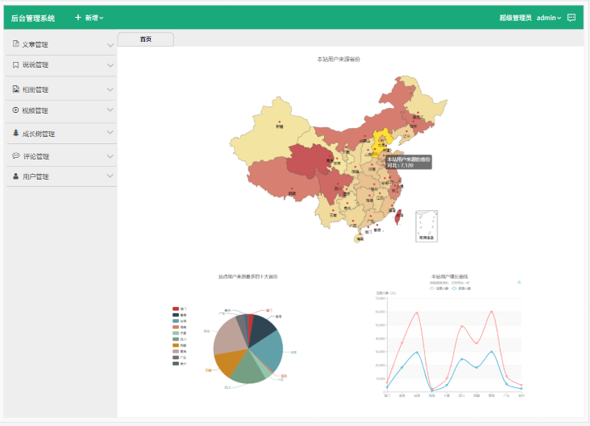

（1）点击文章管理，可以看到文章的详细信息，也可以进行文章的发表，删除，修改，查询。

（2）点击说说管理，可以看到发布说说的详细信息，也可以进行说说的发表，删除，修改，查询。

（3）点击相册管理，可以看到相册和照片的详细信息。

（4）点击视频管理，可以看到视频的详细信息。

（5）点击成长树管理，可以看到成长树和果实的详细信息。

（6）点击评论管理，可以看到程序所有评论的详细信息和用户对程序的反馈信息。

（7）点击用户管理，可以看到程序所有用户的详细信息。

**文章管理模块：**

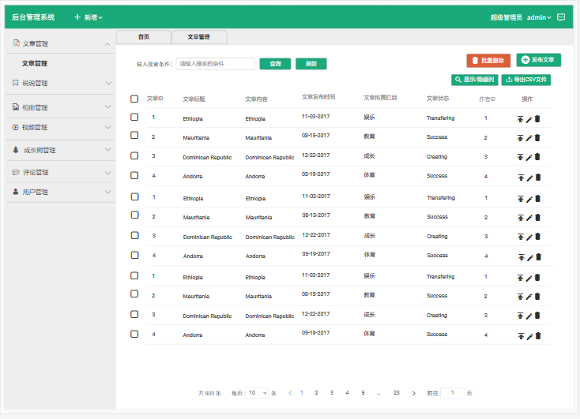

该模块主要展现文章的详细信息，包括：文章id，文章标题，文章内容，文章发布时间，文章所属栏目，文章状态，作者id，操作

（1）点击“发布文章”可以在平台上发布一篇文章。

（2）点击“显示/隐藏列”，可以选择显示/隐藏某一列。

（3）点击，可以启用该文章。

（4）点击，可以编辑该文章的信息。

（5）点击，可以将该文章删除。

（6）点击“首页”，可以回到首页。

启用：可以启用文章，说说，相册，照片，视频，成长树，果实，评论，反馈，用户

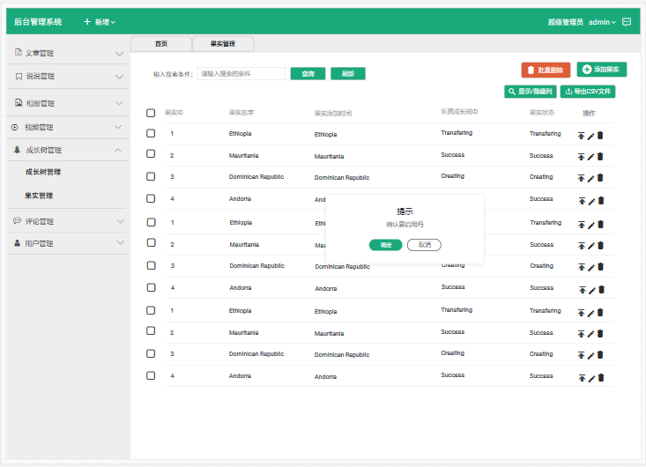

禁用：可以禁用文章，说说，相册，照片，视频，成长树，果实，评论，反馈，用户

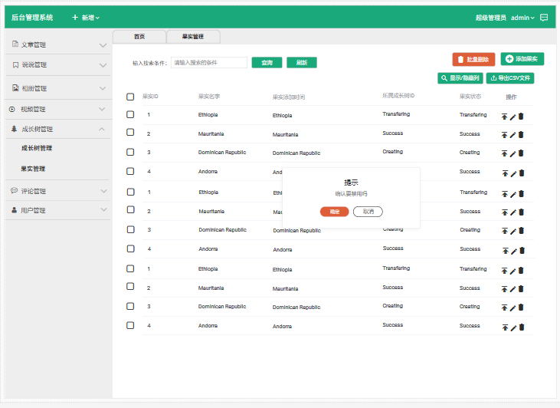

删除：可以删除文章，说说，相册，照片，视频，成长树，果实，评论，反馈，用户

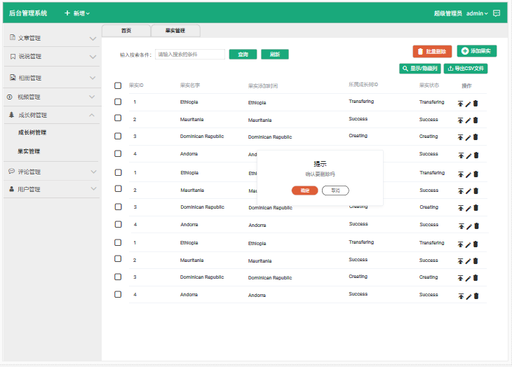

隐藏：可以选择将某一模块的某一列隐藏掉

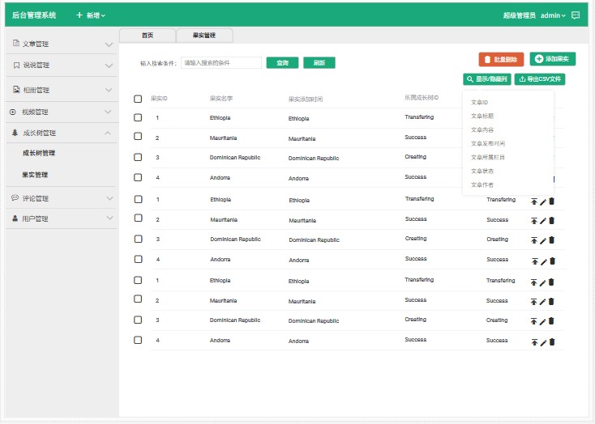

点击确认：

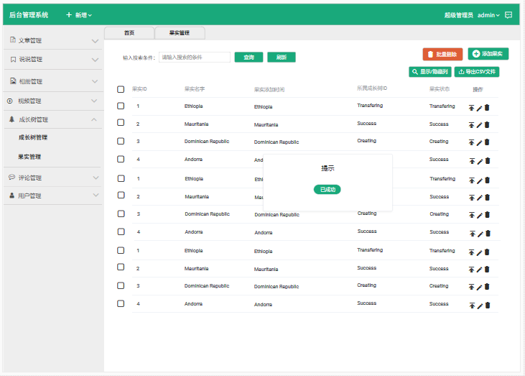

添加：可以添加文章，说说，相册，照片，视频，成长树，果实，评论，反馈，用户

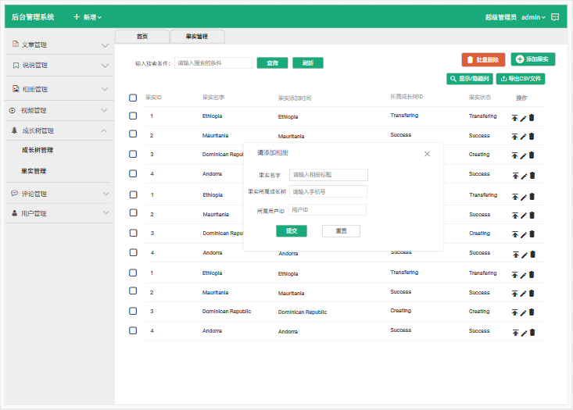

**说说管理模块：**

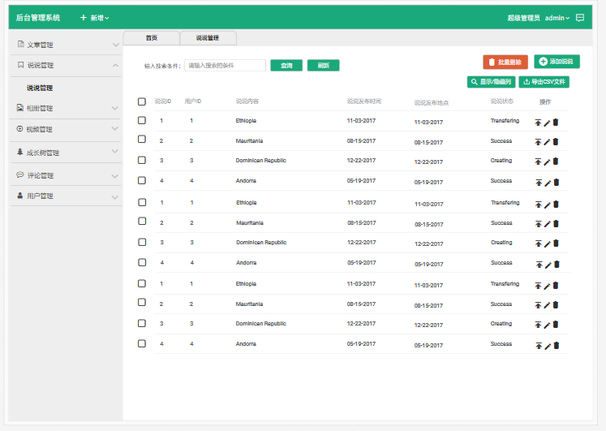

该模块主要展现说说的详细信息，包括：说说id，用户id，说说内容，说说发布时间，说说发布地点，说说状态，操作和上面类似。

**相册模块：**

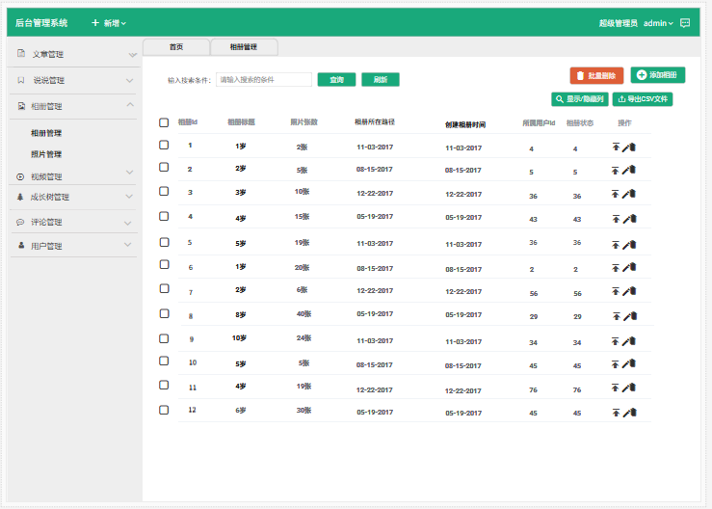

该模块主要展现相册的详细信息，包括：相册 id，相册标题，照片张数，相册所在路径，相册创建时间，所属用户id，相册状态，操作类似

**照片管理模块：**

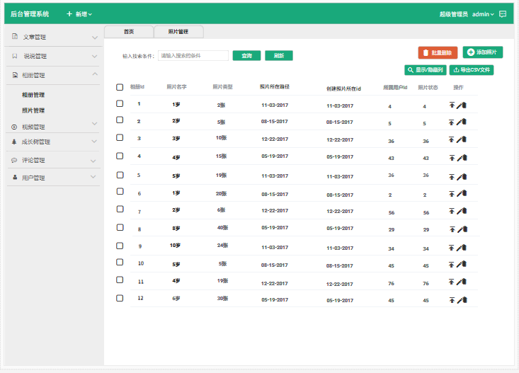

该模块主要展现照片的详细信息，包括相册id，相片名字，照片类型，照片所在路径，创建照片所在id，所属用户id，照片状态，操作类似

视频管理模块：

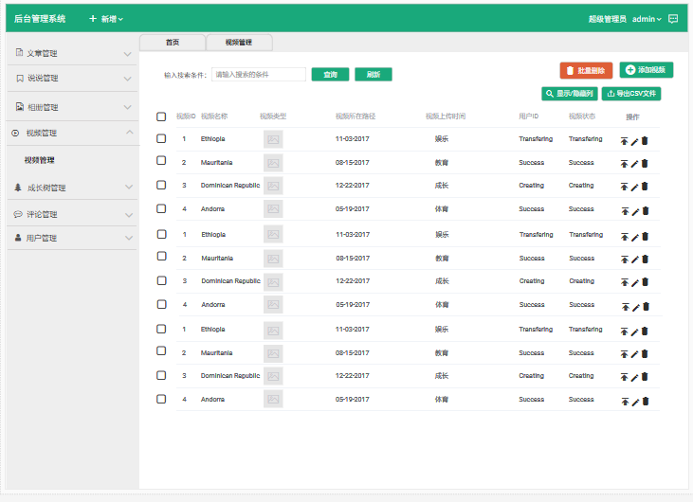

该模块主要展示视频的详细信息，包括视频id，视频名称，视频类型，视频所在路径，视频上传时间，用户id，视频状态，操作类似。

**成长树管理模块：**

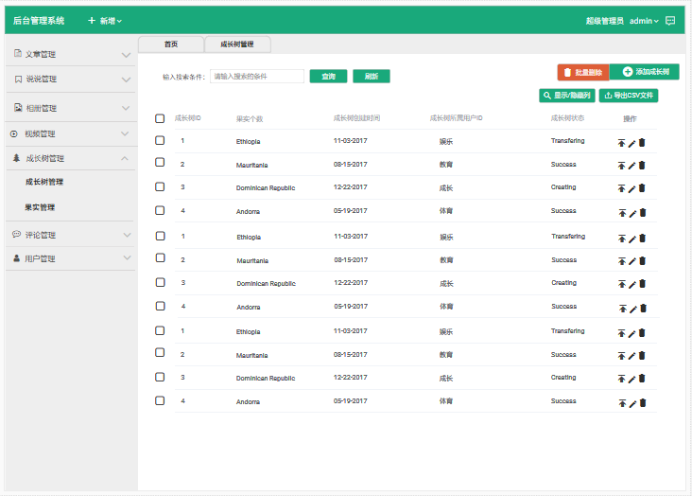

该模块主要展示成长树的详细信息，包括：成长树id，果实个数，成长树创建时间，成长树所属用户id，成长树状态，操作类似。

果实管理模块：

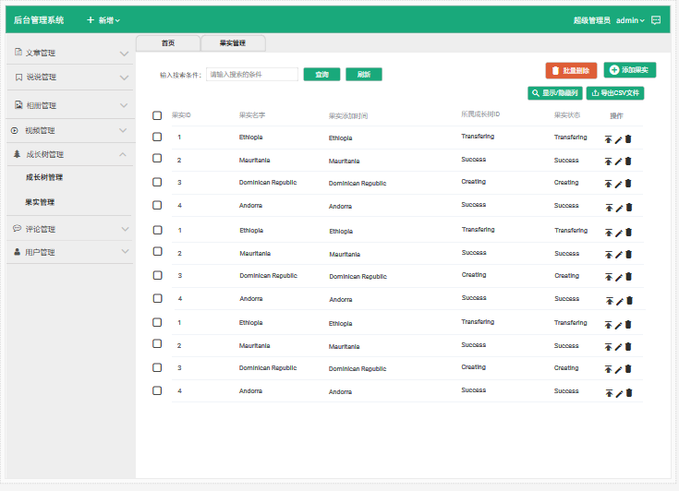

该模块主要展示果实的详细信息，包括：果实id，果实名字，果实添加时间，所属成长树id，果实状态，操作类似。

评论管理模块：

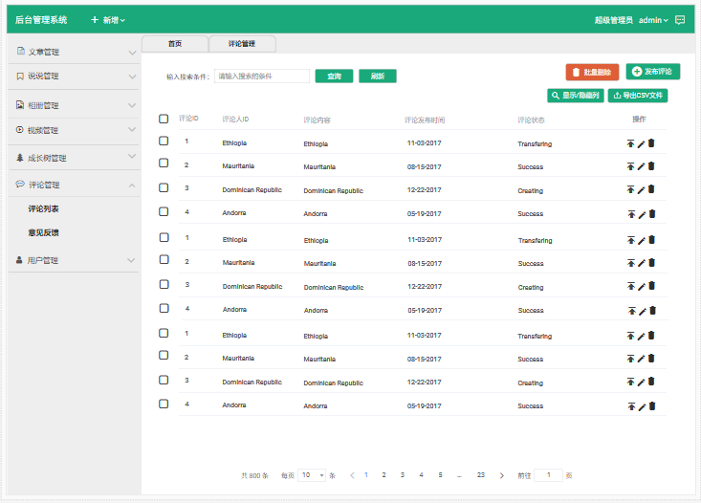

该模块主要展示平台评论的详细信息，包括评论id，评论人id，评论内容，评论发布时间，评论状态，操作类似

意见反馈管理模块：

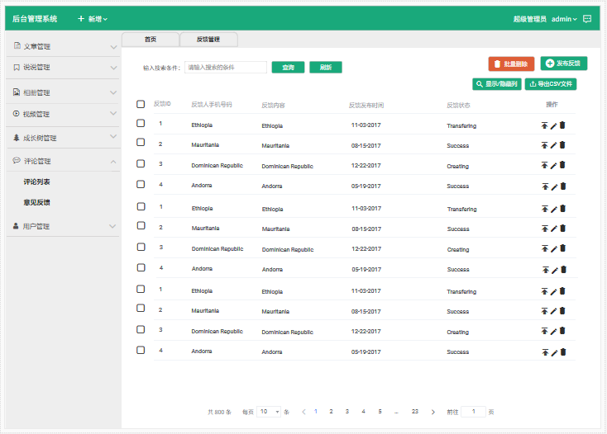

该模块主要展示用户反馈意见的详细信息，包括：反馈id，反馈人手机号，反馈内容，反馈发布时间，反馈状态，操作类似。

用户管理模块：

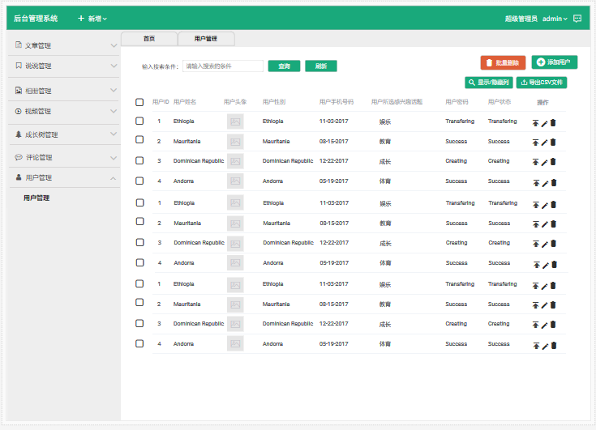

该模块主要展示用户的详细信息，包括：用户id，用户姓名，用户头像，用户性别，用户手机号码，用户所感兴趣话题，用户密码，用户状态，操作类似。

# 非功能性需求

## 指标参数

### 性能参数

### 并发用户数

### 5.1.3数据容量

## 硬件服务器及网络需求

### 网络拓扑

无

### 软硬件环境

软件环境：

客户端：移动端

服务器端：Linux操作系统

硬件环境：

无

### 网络需求

无

## 扩展性

无

## 安全性

无

## 可维护性

无

## 可用性/可靠性

悦成长旨在营造温馨的家庭生活，记录孩子成长的美好瞬间，为父母提供更加便捷的服务，定制一份专属孩子的成长简历。为家庭的幸福和孩子的成长提供更多的技术支持，让父母更多的参与到孩子的成长历程中来。

## 运营培训需求

无

# 附录

## 修改记录

|  |  |  |  |  |
| --- | --- | --- | --- | --- |
| 版本 | 修改人 | 修改时间 | 修改内容 | 核准 |
|  |  |  |  |  |
|  |  |  |  |  |
|  |  |  |  |  |